Муниципальное дошкольное образовательное учреждение

«Детский сад «Звездочка»

летний праздник-развлечение

«Маша и медведь в гостях у ребят!»
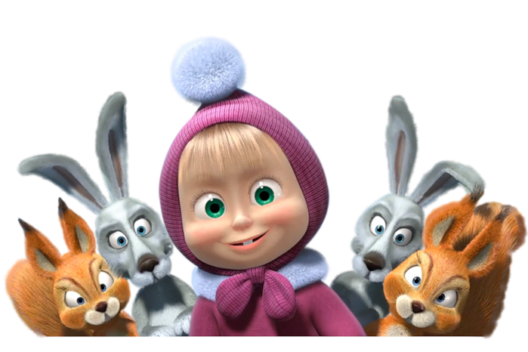

Музыкальный руководитель: Гоголева лена Сергеевна

Из за угла детского сада выходит медведь под свою фонограмму (запись, за спиной у него висит большой сотовый телефон (макет). Он радостный ходит по площадке, здоровается с детьми
Вдруг звонит телефон
Ведущий: мишка у тебя телефон звонит!
Мишка: (мечется по залу и показывает ребятам знак тишины, кое-как берет трубку и говорит) А - О!
Маша: лё! Лё! Мишка, ты куда запрятался? Мишка я хочу играть! Давай играть! Играть. раз, три, пять я иду тебя искать.
Мишка: (недослушав, показывает детям снова тише и машет рукой и дальше здоровается.
Ведущий: Здравствуй Мишка ты к нам в гости пришел?
Миша: (кивает головой и шепчет на ухо воспитателю) .
Воспитатель: (восклицает) Да что ты? Мишка говорит, что он собрался в поход, но не знает, что с собой нужно взять и пришел к нам, чтобы мы помогли ему собрать все не обходимое для похода! А я предлагаю устроить сбор необходимого в виде соревнований. Еще мишка попросил не говорить Машеньке, что мы его видели.
Миша: (показывает жестами, сейчас покажу, и уходит за инвентарем к соревнованию) .
Звучит музыка из мультфильма «Маша и медведь» (песня «про следы») и дети видят Машеньку, которая наклонив голову, что-то рассматривает и бормочет (следы разложены по площадке) .
Маша: это след от кракомода! Нет, это бегедил! А это что, мишены следы? Нет, непохожи! (поднимает голову и натыкается на детей)
Маша: ой! Здрасти уже, а вы кто?
Дети: мы дети!
Маша: А – га, понятно. Это ваши следы?
Дети: да!
Маша: я так и думала, не мишины, а вы, мишку моего не видели?
Дети: нет, не видели!
Маша: и я не видела, но найду! мне очень надо… (обращается к любому мальчику) .
- а тебя случайно не мишка зовут?
Дети: нет! (имя)
Маша: Я так и думала, а у тебя Саша что день рождение?
Дети: нет!
Маша: тогда почему вас так мно-о-о-го!
Дети: мы пришли поиграть!
Маша: а зачем? сидели бы дома как мишка…
Дети: Нет мы будем веселиться и играть!
Маша: ух ты! Я тоже, я тоже хочу играть. А можно уже с вами играть?
(кричит в сторону) мишка, мишка, где ты уже? Иди уже играть уже!
(Выходит медведь). Он идет радостный под свою фонограмму и несет спортивный инвентарь для соревнований.
Маша: (удивленно) О - го! это что все мне!
Медведь: (мишка качает головой, что нет, и показывает на детей)
Маша: (обиженно) почему не мне? А зачем это им? А я тоже хочу!
Ведущий: Машенька, не волнуйся. Мишка собрался в поход, и пришел к нам, чтобы мы помогли ему собрать все не обходимое для похода! Но он не думал, что нас так много и предложил устроить сбор необходимого в виде соревнований, кто быстрее.
Маша: Да, кажется, понимаю, а я уже можно уже с вами посоревнуюсь…
Дети: Да!
Маша: Мишка, а подарки будут?
Миша кивает головой.
Ведущий: Начинаем наши соревнования!
Чтобы в походе не замерзнуть, нам нужна одежда и сейчас у нас первый конкурс, а называется он:
1 эстафета. - Одевалки!
Ведущий: Чтобы нам в походе от голода не умереть. Что нам нужно развести? (костер) и сейчас я предлагаю вам развести костер. Следующий конкурс называется:
2 эстафета. - Костер
Машенька: Костер мы с вами развели, а кушать мы с вами тоже захотим? Я предлагаю наносить картошечки для обеда. Следующий конкурс:
3 эстафета. - Картошка в ложке
Ведущий: А сейчас самое главное одежду мы с вами приготовили, картошечки наносили, в чем же мы все это понесем? Конечно в рюкзаке. Следующий конкурс:
4 эстафета. - Готовимся к походу
Ведущий: А сейчас заключительный конкурс. Ответив на 4 вопроса, вы узнаете, какие правила нужно соблюдать при походе. Команда помогает своему капитану, выигрывает тот, кто больше и быстрее даст правильных ответов.
6 эстафета.
Вопросы:
1. Она — согревает нас в холод. (Одежда)
2. Что нужно соблюдать при походе? (Безопасность)
3. Что должен иметь каждый турист, при выборе направления похода? (карту) .
4. С кем мы должны ходить в поход? (со взрослыми) .
Ведущий: Ну вот и прошел заключительный конкурс.
Миша: (шепчет на ухо ведущей)
Ведущий: Миша сказал вам большое спасибо! (миша кивает головой) Ему сегодня у нас было очень весело и познавательно, теперь он готов к походу.
звонит телефон
Маша: мишка, мишка кто-то звонит, дай трубку возьму!
Медведь: (поворачивается спиной, и Маша берет телефон)
Маша: Лё! лё! Мы на проводе говорите! Ага, Ага хорошо! (ложит трубку) Мишка нас тобой уже друзья ждут!
Мишка бросает все и идет.
Маша: Мишка, Мишка, а подарки-то?
Миша ударяет себя по лбу (забыл). Миша и Маша раздают детям угощения.
Миша опять поворачивается и уходит.
Маша: Мишка, куда же ты, а я?
Медведь: (кивает головой и берет Машеньку за руку)
Маша: мишка, а попрощаться с ребятами. До скорой встречи уже! мишка, мишка, телефончик не забудь!
Ведущий: Спасибо командам за участие, зрителям за поддержку! До свиданья!

